المحاضرة الثانية عشرة
نظرية سلوك المستهلك أ | Consumer Behaviour Theory
أن الغرض من الاستهلاك ( consumption ) هو الإشباع ( Satisfaction ) أو المنفعة (Utility) التي يتوقعها المستهلك من استهلاكه للسلعة أو الخدمة و هذا ما يعطيه مبرراً للإنفاق الذي يتحمله من أجل الحصول عليها .
يتم الاستهلاك في حرية كاملة للمستهلك حيث أنه ليس مكرهاً على الشراء أو عدمه رغم التأثير الذي قد يتعرض له من خلال وسائل الترويج و الدعاية أو القيود الاجتماعية و النفسية و العقدية التي يعيشها المستهلك .
و هدفه الوحيد هو : تعظيم منفعته في حدود دخله و أسعار السلع و الخدمات التي يشتريها .
هنالك مدخلان لدراسة نظرية سلوك المستهلك :
- مدخل المنفعة الكمية .
- مدخل المنفعة الترتيبية ( طريقة منحنيات السواء ) .
مدخل المنفعة الكمية :
المنفعة الكلية ( Total Utility ) :
يمكن تعريف المنفعة الكلية ( TU ) على أنها إجمالي الإشباع أو الرضى الذي يحصل عليه المستهلك من استهلاك وحدات معينة من السلعة أو الخدمة .
سلوك المنفعة الكلية :
كلما زاد المستهلك عدد الوحدات التي يستهلكها كلما تزايدت المنفعة الكلية ( TU ) التي يحصل عليها و ذلك حتى درجة معينة يصل فيها المستهلك أقصى درجة من الإشباع و عندها نقول أن المستهلك قد وصل نقطة التشبع ( Saturation Point ) بعد ذلك تبدأ المنفعة الكلية في التناقص مع زيادة الوحدات المستهلكة .
هذا السلوك للمنعة الكلية ( TU ) يظهر جلياً باستعراض ما يعرف بالمنفعة الحدية :
( marginal Utility )
MUX | TUX | QX
... | 0 | 0
10 | 10 | 1
8 | 18 | 2
6 | 24 | 3
4 | 28 | 4
2 | 30 | 5
0 | 30 | 6
2- | 28 | 7
و التي تعرف على أنها التغير في المنفعة الكلية الناتج من تغير الوحدات المستهلكة بوحدة واحدة , هذه المنفعة الحدية ( MU ) متناقصة .

حساب المنفعة الحدية ( Mux ) :
عمود المنفعة الحدية ( Mux ) تم حسابه كحاصل طرح كل قيمتين متتاليتين من المنفعة مقسومة على الوحدتين المتتاليتين ( المقابلتين ) من الكمية :
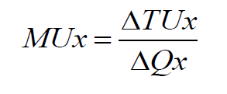
فمثلاً :
إذا زاد استهلاك السلعة (X) من وحدة واحدة إلى وحدتين فإن المنفعة الكلية ( Tux ) ترتفع في المقابل من 10 إلى 18 يوتل و بذلك تكون المنفعة الحدية ( Mux ) :
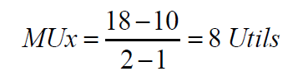
قانون تناقص المنفعة الحدية :
( Law of Diminishing Marginal Utility )
نلاحظ من الجدول أن المنفعة الحدية الناجمة عن زيادة استهلاك السلعة (X) متناقصة .
فأكبر قيمة للمنفعة الحدية (Mux) هي عند استهلاك الوحدة الأولى ثم تبدأ التناقض باستهلاك الوحدة الثانية فالثالثة ... الخ , و هذا ما اصطلح على تسمية بقانون تناقض المنفعة الحدية .
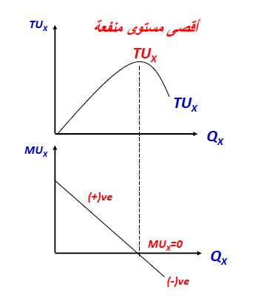
أن أكبر منفعة حدية يتحصل عليها المستهلك هي المتحصلة من الوحدة الاستهلاكية الأولى .
بعدها تتناقص المنفعة الحدية بإضافة أي وحدة جديدة حتى تساوي الصفر ( Mux = 0 ) عندما تبلغ المنفعة الكلية نهايتها العظمى .
بعدها تظهر المنفعة الحدية كقيم سالبة مشيرةً إلى تناقص المنفعة الكلية إذا ما أضاف المستهلك أي وحدة استهلاكية إضافية بعد الوحدة التي تبلغ فيها المنفعة الكلية أقصاها ( التوازن ) .
من الجدول و الشكل البياني نلاحظ أن العلاقة بين المنفعة الكلية ( Tux ) و المنفعة الحدية (Mux) تقوم على الآتي :
- تبدأ المنفعة الكلية متزايدة و لكن بمعدل متناقص و هذا بسبب أن المنفعة الحدية متناقصة ( أثر إضافة وحدات إضافية للمنفعة الكلية متناقص ) .
- عندما تصل المنفعة الكلية ( Tux ) حدها الاٌقصى تساوي المنفعة الحدية الصفر ( Mux=0 ) .
- عندما تبدأ المنفعة الكلية (Tux) في التناقص تكون المنفعة لحدية سالبة ( الوحدة السابعة في الجداول ) ,
هذا يعني أنه بعد الحد الأقصى للمنفعة فأن أي وحدة إضافية يكون أثرها سالباً " أي خصماً " على المنفعة الكلية لذلك لن يقوم المستهلك باستهلاكها و لو وجدها مجاناً .

توازن المستهلك :
أن هدف المستهلك هو تعظيم المنفعة ( الإشباع الكلي ) الذي يمكن أن يتحصل عليه من أنفاق دخله .
بتحقق هذا الهدف يقال أن المستهلك في حالة توازن و هي الحالة التي عندها ينفق المستهلك دخله بطريقة تتساوى عندها المنفعة الحدية من آخر ريال منفق على السلع و الخدمات المختلفة .
شروط التوازن للسلعة الواحد هو :
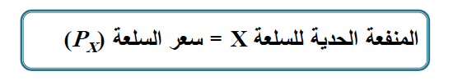
شروط التوازن لأكثر من سلعة هو :
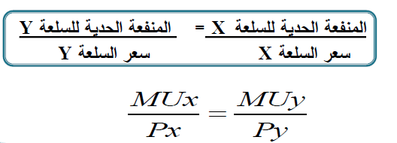
مثال :
المثال التالي يوضح الكيفية لتي يتوازن بها مستهلك ما يقوم بصرف دخله على سلعتين X و Y علماً بأن سعر السلعة X يساوي ريالان و سعر السلعة Y يساوي هو ريالاً واحداً و يبلغ دخل المستهلك 12 ريالاً . و معطي المستويات المختلفة من المنفعة الحدية المكتسبة من استهلاك السلعتين X و Y :
Q | 1 | 2 | 3 | 4 | 5 | 6 | 7
MUx | 16 | 14 | 12 | 10 | 8 | 6 | 4
MUy | 11 | 10 | 9 | 8 | 7 | 4 | 5

الحل :
بتطبيق هذه القاعدة نجد أن هنالك عدداً من التوليفات التي يتحقق هذا الشرط :
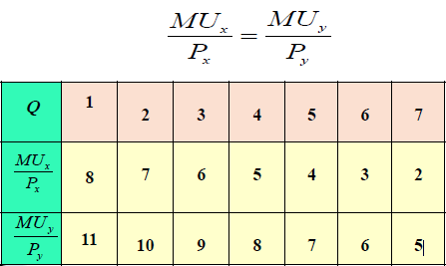
Q | 1 | 2 | 3 | 4 | 5 | 6 | 7
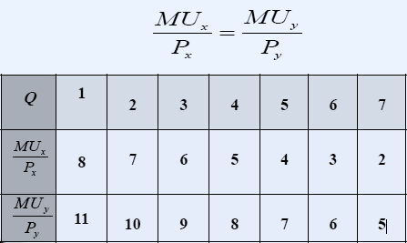 | 8 | 7 | 6 | 5 | 4 | 3 | 2
 | 11 | 10 | 9 | 8 | 7 | 6 | 5

التوليفات التي تحقق شرط التوازن هي :
( x=4 , y=7 ) ( x=3 , y=6 ) ( x=2 , y=5 )
باستصحاب دخل المستهلك :
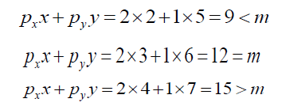
عليه فإن التوليفة المثلى و التي تعظم منفعة المستهلك في حدود دخله هي :
( x=3 , y=6 )

اسئلة مراجعة
- اختياري :
كلما زاد المستهلك عدد الوحدات التي يستهلكها كلما :
- تناقصت المنفعة الكلية ( TU ) .
- تزايدت المنفعة الكلية ( TU ) .
- تزايدت المنفعة الحدية ( MU ) .
- ليس أي مما سبق .

تصل المنفعة الكلية ( TU ) إلى أقصى مستوياتها عندما تكون المنفعة الحدية ( MU ) :
- موجبة .
- سالبة .
- صفراً .
- لا تتقيد المنفعة الكلية بالمنفعة الحدية .

- صح ام خطأ
أن هدف المستهلك هو تعظيم المنفعة ( الإشباع الكلي ) الذي يمكن أن يتحصل عليه من انفاق دخله ( √ )

من الجدول أدناه فإن توازن المستهلك يتحقق عند استهلاك
( x=4 , y=7 )
علماً بأن سعر السلعة X يساوي ريالان و سعر السلعة y يساوي هو ريالاً واحداً و يبلغ دخل المستهلك 12 ريال . ( ᵪ )
Q | 2 | 3 | 4 | 5 | 6 | 7
MUx | 14 | 12 | 10 | 8 | 6 | 4
MUy | 10 | 9 | 8 | 7 | 6 | 5

